Résumé : Les Jardins de l’Antiquité
La Grèce et Rome

- Sources : textes, peintures, fouilles archéologiques, …
- La Grèce :
  - Très peu de vestiges de jardins grecs
  - Importance de la mythologie : un dieu pour chaque chose
  - Eléments du jardin grec : arbres, fleurs, grottes et nymphées, colonnes. Mais, on laisse la nature suivre son cours
  - Jardins sacrés pour dieux et héros
  - Ensuite, développement des jardins en lien avec une architecture spécifique (gymnase, palestre, bains, etc…)
  - Les Grecs aimaient flâner dans ces jardins, parmi les plantes et les fleurs. Ils aimaient se reposer à l’ombre d’un arbre
  - Peu de jardins privés.
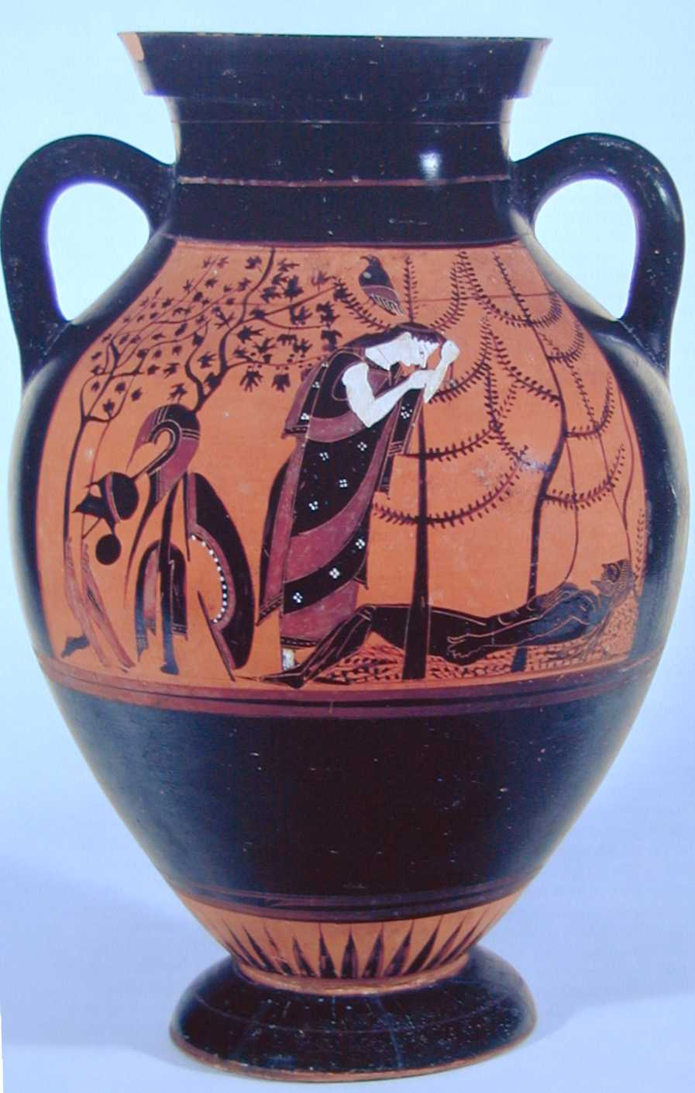
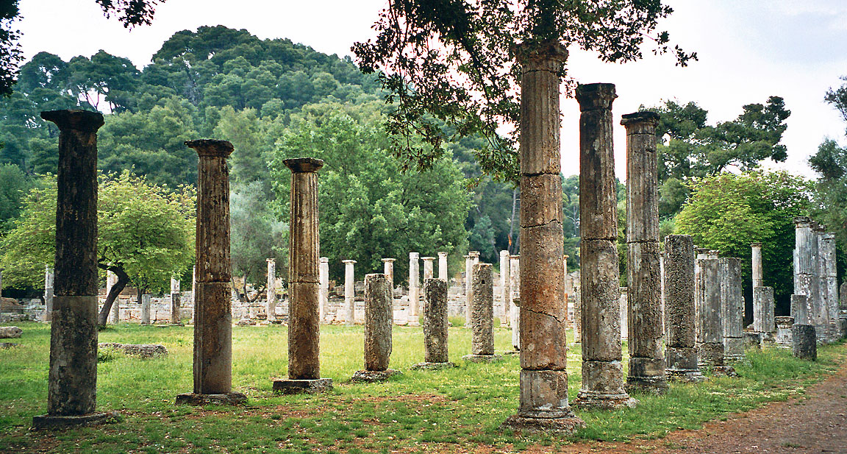
Vestige de la palestre d’Olympie
Vase attique, 550 a.C.n.

- Rome :
  - Beaucoup de vestiges notamment grâce à Pompéi
  - Inspiration grecque : jardins sacrés et jardins liés à une architecture spécifique + éléments de composition (arbres, fleurs, grottes et nymphées, colonnes)

  - Essentiellement jardins privés rigoureusement entretenus et organisés
  - Jardins romains = cour intérieure et/ou prolongement du terrain
  - Les Romains accordent beaucoup d’importance à leur jardin. Véritable art du jardin
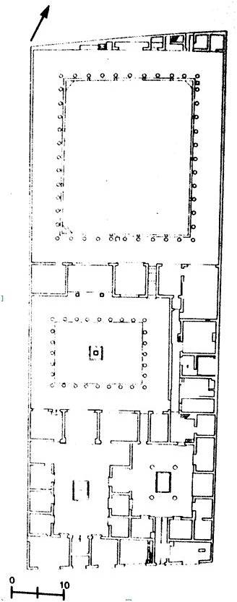
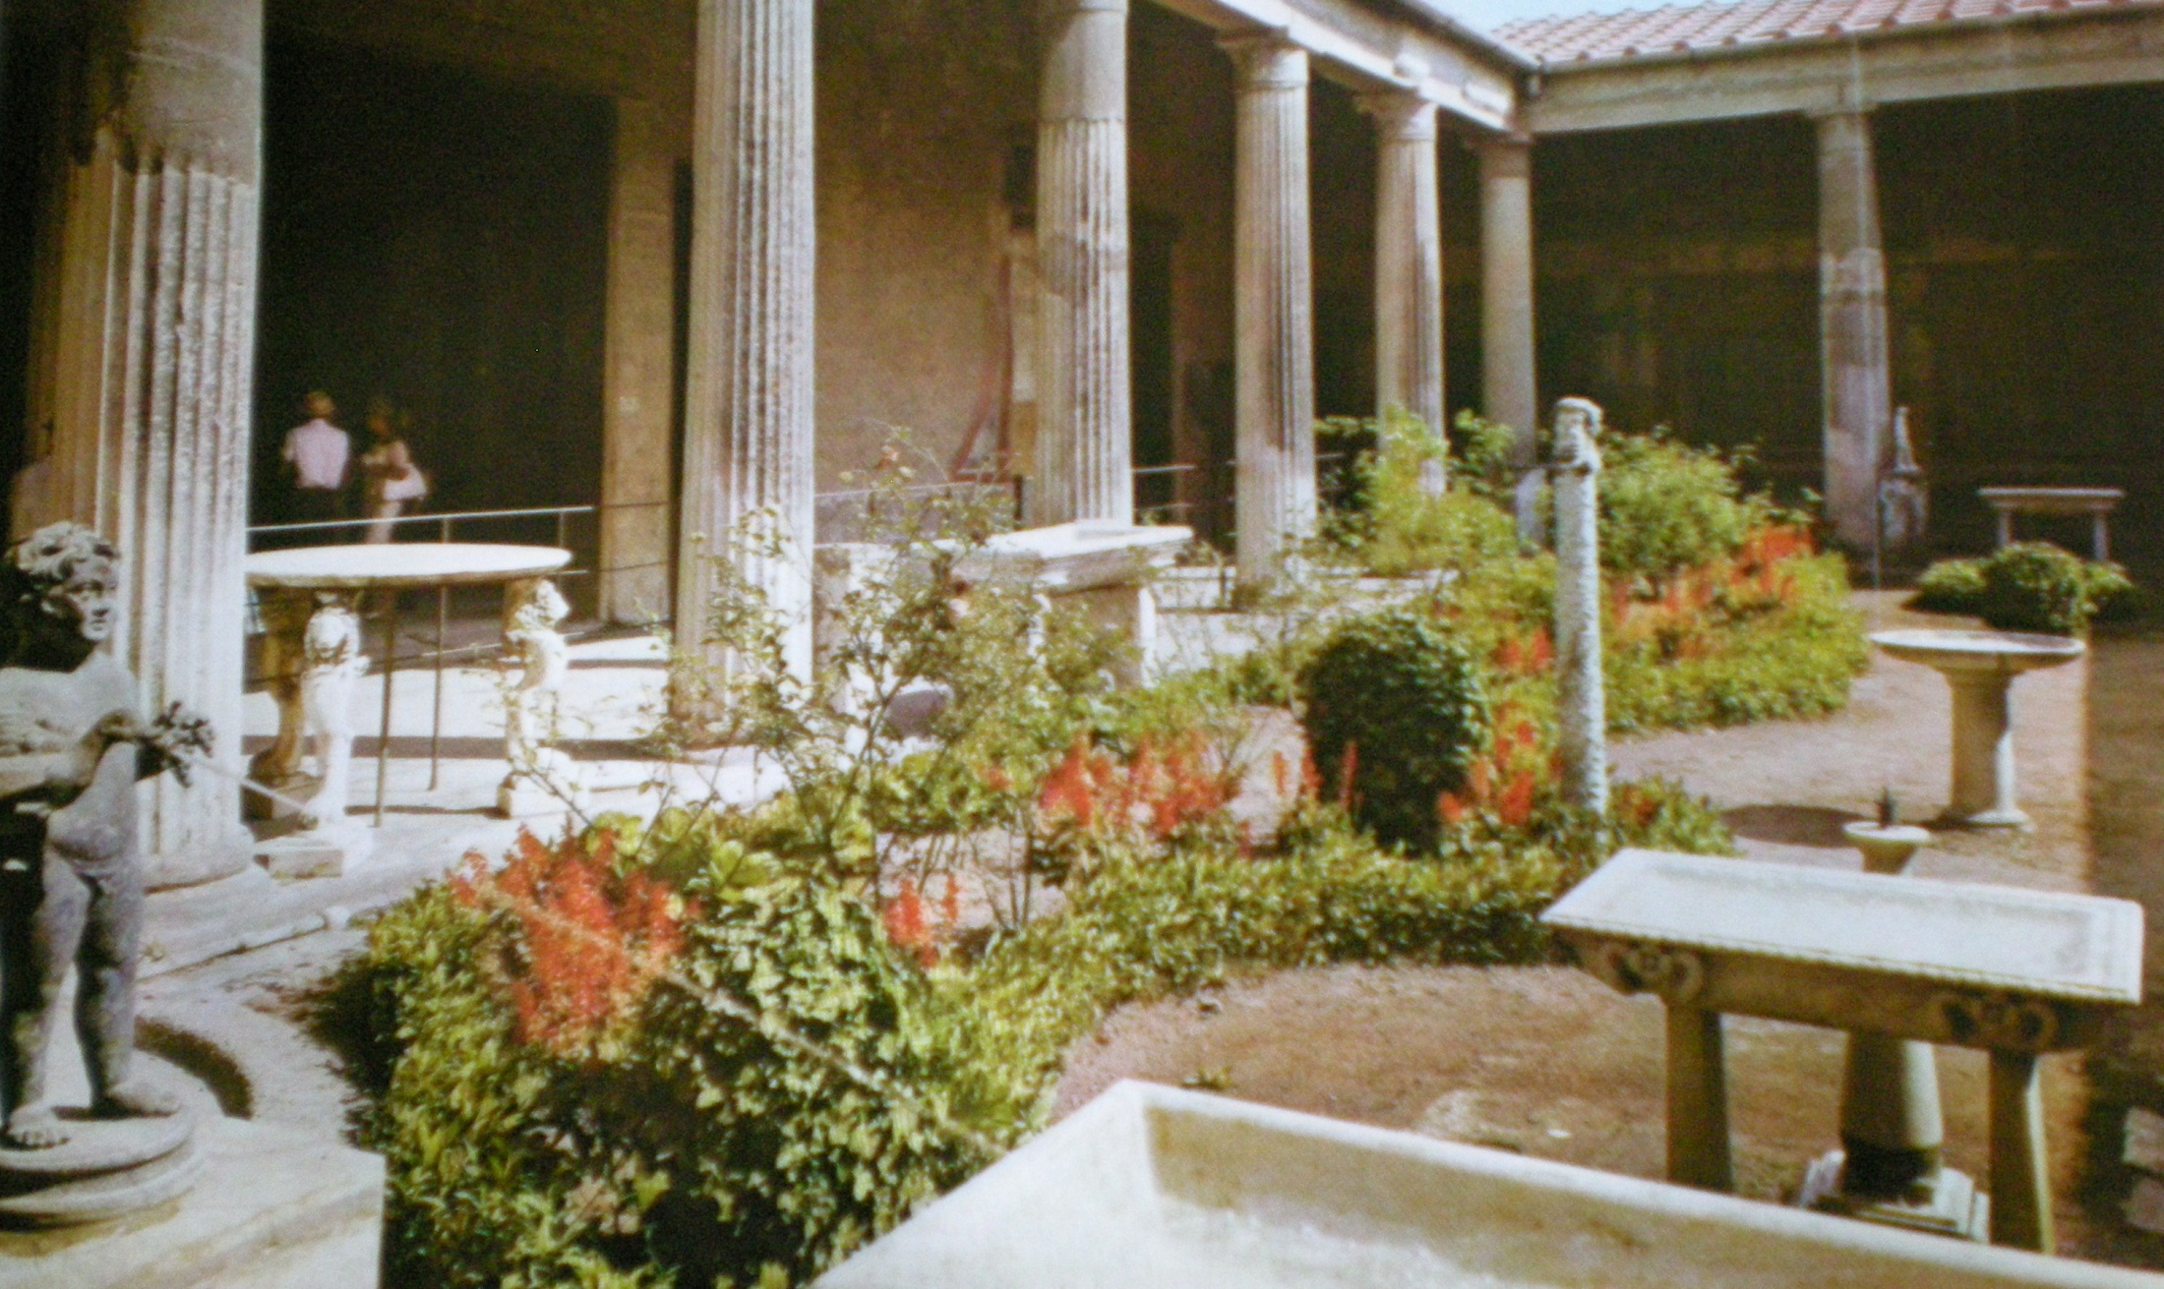
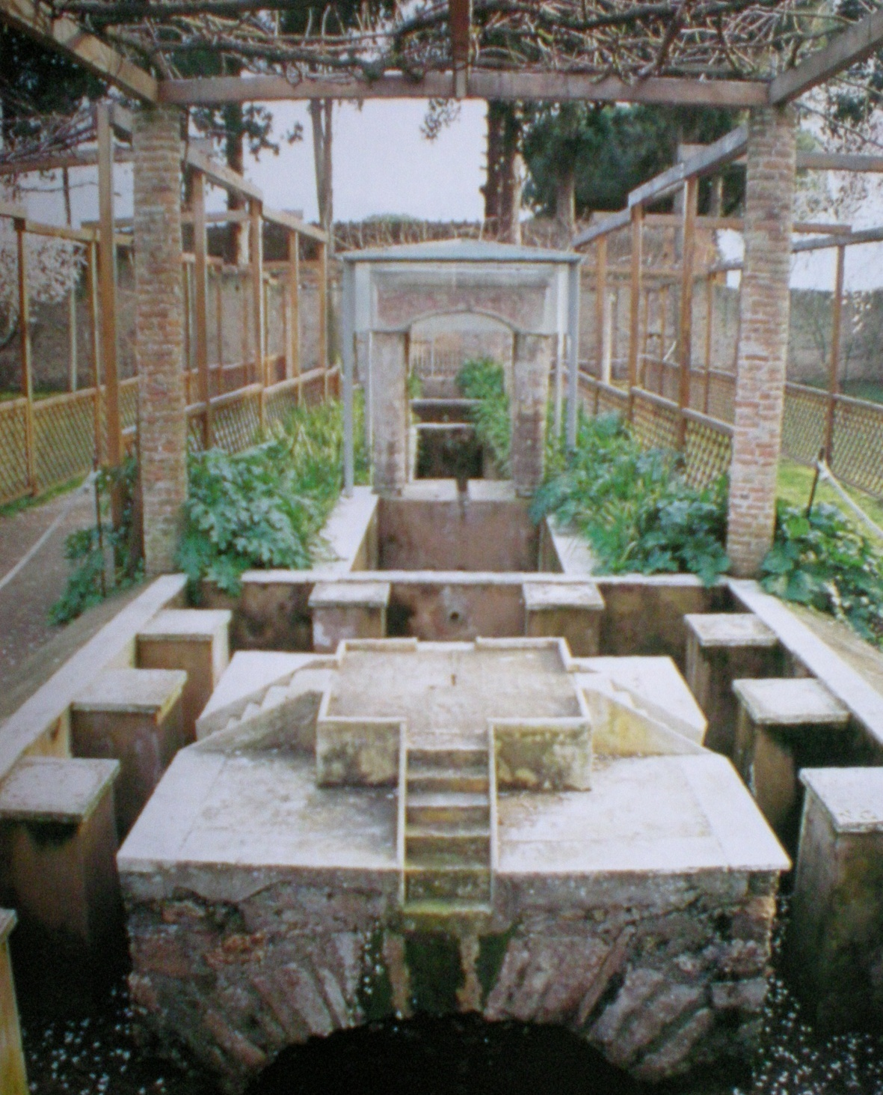
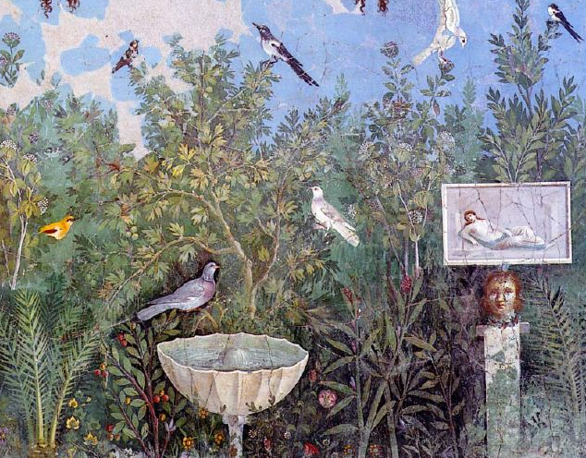
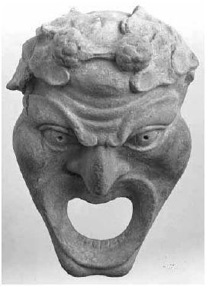
  - Le jardin « privé » permet beaucoup de fantaisies. On retrouve des arbres/arbustes, des plantes, des fleurs, des bassins en pierre, des colonnes, des statues de divinités protectrices, des fontaines, des oscilla mais aussi des cadrans solaires en pierre et des volières.
Jardin de la maison de Loreius Tibertinus, Pompéi
Péristyle de la maison des Vettii, Pompéi
Plan de la maison du Faune de Pompéi
Viridarium retrouvé à Pompéi
Oscillum retrouvé à Pompéi

